


本 科 毕 业 设 计
(2019届)

题 目: 基于web的学生讲座管理系统
学 院: 数理与电子信息工程学院
专 业: 计算机科学与技术
班 级: 15计算机2
姓 名: 陈鹏
学 号: 15211220142
指导老师: 谈燕花、黄素珍
完成日期:

物理与电子信息工程学院本科毕业设计（论文）
诚信承诺书

1、本人郑重地承诺所呈交的毕业设计（论文），是在指导教师 谈燕花 、黄素珍
老师的指导下严格按照学校和学院有关规定完成的。
2、本人在毕业论文（设计）中引用他人的观点和参考资料均加以注释和说明。
3、本人承诺在毕业论文（设计）选题和研究过程中没有抄袭他人研究成果和伪造相关数据等行为。
4、在毕业论文（设计）中对侵犯任何方面知识产权的行为，由本人承担相应的法律责任。

毕业论文（设计）作者签名：

班级： 15计算机2 学号：15211220142

2019 年 5 月 2 日

目 录
摘要 I
Abstract 2
1 引言 1
1.1 系统设计背景以及意义 1
1.2 系统相关技术研究综述 1
1.3 系统基本研究内容 2
1.4 全文组织结构 3
2 系统技术分析 4
2.1 技术概述 4
2.2 相关技术 4
2.2.1 局部更新页面信息 4
2.2.2 Excel信息批量导入导出 4
2.2.3 二维码技术 5
2.2.4 移动端页面展示 5
2.3 技术难点分析 5
3 系统需求分析 6
3.1 系统业务基本描述 6
3.2 系统需求分析 6
3.2.1 用户 6
3.2.2 管理员 7
3.2.3 超级管理员 7
3.3 系统数据流图 8
4 系统设计 12
4.1 系统软件结构图 12
4.2 系统模块基本描述 12
4.2.1 管理员子系统 13
4.2.2 用户子系统 14
4.3 数据库设计 15
4.4 系统详细设计 18
4.4.1 审核讲座 18
4.4.2 报名讲座 19
4.4.3 签到签退功能 20
5 主要功能测试 21
5.1 测试方案 21
5.2 系统测试 21
6 系统部分功能展示 29
6.1 管理员端 29
6.1.1 管理员登陆 29
7 系统评价与总结 30
7.1 系统特点 30
7.2 开发总结 30
7.3 系统展望 30
致谢 32
参考文献 33

摘要
基于Web的讲座管理系统是针对我校讲座信息管理现状而开发。本文探讨了目前信息系统开发技术的现状，结合系统需求和实际情况，将采用B/S架构，Ajax技术，二维码技术以及Bootstrap框架来搭建一个讲座信息管理系统。本文给出了相关技术的介绍，系统的需求分析，数据库设计，模块功能图，主要功能的软件流图和详细设计，以及主要功能的测试用例和功能展示。
关键词：讲座管理系统，Bootstrap框架，Ajax，二维码

Abstract
Web-based lecture management system is developed for the current situation of lecture information management in our university. This paper discusses the current status of information system development technology, combined with system requirements and actual situation, will use B/S architecture, Ajax technology, two-dimensional code technology and Bootstrap framework to build a lecture information management system. This paper gives the introduction of related technology, system requirement analysis, database design, module function diagram, software flow diagram and detailed design of main functions, as well as test cases and function demonstration of main functions.
Keywords: Lecture Management System; Bootstrap; Ajax,QRCode

引言

系统设计背景以及意义
身处全球信息化时代，越来越多的人从文化发展中寻找自我发展的根源，寻求社会进步的动力，听讲座成为人们获取专业信息、充实自我、提升自我的选择之一^{[1]}。我校的讲座依旧停留在纸质化申请、Excel记录上、人工签到统计。庞大的数据量不仅使管理人员统计起来困难，而且容易引起误差。针对这种情况，采用国内外主流技术制作一个申请-审核-签到-统计-观感流程完善的讲座管理系统。
同时随着移动设备的普及，手机、平板电脑已经初见成为人们主要访问互联网的主要手段。而以智能机为主的移动设备则多时以竖屏为主，同时分辨率也受不同厂家影响而不同，故而在移动端展示的界面难以操作^{[2]}。通过使用响应式布局设计，根据常见的分辨率尺寸设计不同的显示页面^{[3]}，使用户使用体验感上升。参考同样类型的网站，该系统使用简单、稳定、高效，且提高了管理人员的工作效率^{[5]}。

系统相关技术研究综述
针对我校和互联网发展的现状，设计系统时主要采用了以下几个技术手段：B/S模式、Ajax技术、二维码技术。
B/S（游览器/服务器）是一种三层结构系统，游览器，服务器，数据库服务器。B/S模式相比较C/S（客户端/服务器）模式有以下两个优点：一、随着智能设备的兴起，用户只需要一个能正常使用游览器的设备即可。数据运算是在后台服务器执行，因此提高了办公资源的使用率，降低了投资成本和开发成本。二、相比较C/S模式客户端和服务器端都需要更新，B/S模式只需要更新服务器端的代码即可，后期的运营和系统升级方便快捷^{[4]}。
传统网页交互采用的是表单刷新页面，每次填写完成后会自动刷新页面实现传输。用户使用时交互体验较差，针对这种情况，采用了Ajax技术。Ajax是一种新的web交互手段，是异步JavaScript和XML的结合。在不刷新整个页面的前提下,Ajax通过后台加载数据，完成局部交互。解决了以往页面与服务器端交互时，网页重新加载，造成的影响用户使用体验的问题 ^{[6]}。国内大部分的网站交互都从传统的表单刷新转换为ajax异步刷新交互。
二维码作为一种信息存储和传递技术，按照特定的编码规则形成平面几何图形，能后在很小的面积内表达大量的信息。具有存储容量大、可靠性高、保密防伪性强、成本低等优点^{[7]}。二维码编码主要根据编码内容的字符和相应的规则转化成相应的符号字符，然后将制定的编码字符按编码规则转换成电脑能识别的二进制数^{[9]}。通过图像输入设备或光电扫描设备自动识读以实现信息自动处理。二维码可实现多种业务形式，如移动订票、电子折扣券、自助值机、预约挂号、电子签到、网页跳转，下载app、传递信息等功能而在国内广泛使用^{[8]}。
与国内针对智能机专门制作app不同，国外更多的使用响应式网页。针对移动设备屏幕，分辨率等问题，使同一个网页在不同终端上以不同显示实现同样的功能。响应式网页设计是由伊桑.马科特提出的，基于流体栅栏、弹性图片和媒体查询三大要素。Bootstrap框架是一系列HTML/CSS/JavaScript组件的集合，是一款主流的前端框架，由Mark Otto和Jacob Thornton合作开发的web设计工具包。提供了很多流行的UI组件，栅格系统。具备一套完整的CSS插件，丰富的预定义样式表，基于JQuery的JavaScript插件集，并推崇移动先行的思想。其模块的组件也易于修改，可以简单的修改形成自己的独特风格^{[10]}。

系统基本研究内容
本系统主要是将以往讲座通过人工通知、纸质记录、Excel保存、人工导入分数这种方式转换为网上申请、审核、在线查询、报名、通知、二维码签到签退、讲座学分换算，查询。通过这种方式，使同学们可以在线查询看到校内全部讲座，而不再局限于学院，学校通知的讲座，拓宽了同学获取讲座信息的渠道。同时通过将流程放置在网上，减少了申请讲座和通知时的时间开销。在这基础上，针对纸质签到人数量多时，统计，签到会花费较多的时间，采用了扫描二维码填写学号的方式签到签退，于此同时一部手机签到一个人，也可以在一定程度上减少代签行为。在此基础上，以前同学需要自己记录参加讲座次数，不同讲座之间分数不同，自行换算的情况。转换为统一方式，将以往参加三次抵一次，或者参加十次抵一次的讲座变为获取0.33分和0.1分这样的方式，十次讲座即>=10分。同时本系统支持Excel导出，举办者可以通过选择不同选项，导出此次参与人员的基本信息情况 。用户也可以导出自己所参加的全部讲座详情信息。

全文组织结构
本论文第一章描述了本系统的初衷，设计背景与技术背景。第二章叙述了采用技术和技术难点。第三章主要讲述系统业务和需求分析以及主要功能的数据流图。第四章讲述系统软件结构，各模块功能、数据库设计以及主要功能的详情设计。第五章主要是系统功能测试方案与结果。第六章主要是系统功能的展示截图。第七章是系统的特点、总结和展望。

系统技术分析

技术概述
本系统主要采用了.net的三层架构和MVC设计模式，采用C#开发语言，SQL Server2012数据库，前端采用Bootstrap框架制作PC端和移动端界面，通过JQuery，ajax，JSON来进行信息的传递，采用NPOI对Excel文件进行处理，采用QRCode生成二维码。

相关技术

局部更新页面信息
Ajax，即异步JavaScript和XM,是一种异步加载方式，通过与后台服务器进行信息交互，将传输过来的信息加载到指定的部分，从而将刷新从整个页面变为局部，提高用户的体验感，是Web应用程序上的一次重大的变革^{[6]}。原生Ajax主要通过对XMLHttpRequest对象的操作来实现后台与服务器数据的交换，操作起来较为复杂繁琐。在本系统中，是使用封装后的JQuery的AJAX方法，只需要提供必要的url和data参数以及对返回消息处理的方法即可。

Excel信息批量导入导出
Excel信息处理主要是通过使用NPOI组件。NPOI可以在没有安装Office的情况下使服务器对Word或Excel文档进行操作，是一个开源的C#读写Office组件的项目。NPOI组件主要由POIFS、DDF、HPSF、HSSF、SS、Util六部分组成,在这里使用HSSF和SS对Excel997-2003格式进行读写。在使用时引入NPOI.HSSF.UserModel和NPOI.SS.UserModel;两个命名空间。通过HSSF的ISheet创建一个sheet页，在通过SS的IRow对行进行操作，通过设置或读取单元格内的值达到读写的效果，最后通过使用<a>标签和MemoryStream将文件发送给客户端

二维码技术
二维码统建使用与二进制将相对应的几何形体来表示文字数值信息，在国内有着很广泛的使用度和传播度。本系统通过引入using QRCoder;using System.Drawing;两个命名空间，对QRCodeGenerator对象进行操作，提供必要的参数信息生成二维码。再使用Drawing下的Bitmap对象生成图片保存。其中生成二维码所提供的必要参数为二维码图片的纠错等级，像素大小，暗色，亮色，是否加水印等参数^{[9]}。

移动端页面展示
Bootstrap是移动设备优先，框架内的元素都是可以匹配移动设备的。通过流媒体布局和其栅格系统将页面十二等分，再针对移动设备和PC设备的分辨率不同实现针对不同设备，采用不同的布局方式来提高用户体验感。不必再为不同客户端构造不同的页面^{[10]}。

技术难点分析
在批量导入信息中，解析Excel文件时，需要对名单上的人信息进行处理，当学号以存在时怎么处理，班级是否存在、学院是否存在等情况进行判断，添加等处理。单元格信息为空时要返回空缺的位置。
在导出Excel文件时，根据不同的要求和条件，导出不同信息格式。用户可导出自己参与情况和自己举办讲座的参与人员信息。管理员则还可以根据班级，学院等信息导出多人的参加讲座情况。
在讲座审核时，通过后要显示详情信息，未通过时要将拒绝理由信息反馈给申请者，多次拒绝时要能返回多条拒绝理由。同时拒绝后的申请信息要保留下来，以供申请者修改后再次申请，审核。
在报名时，如果超出了预期人数，此时申请者要等待后续地点通知或者前面报名成功的人取消报名时，按顺序顺延至等待通知的人员报名成功。在改变地点，通过审核后，通过邮件通知全部通知人员报名成功的消息^{[5]}。
在用户对讲座评论进行举报的时候，要先将举报的评论隐藏同时通知管理员进行审核。在审核后，决定是删除该评论还是将其显示出来。

系统需求分析

系统业务基本描述
本系统主要是改变以往纸质化讲座流程，将申请讲座，审核，报名，签到统合到统一的平台上。主要分为两部分，用户端和管理员端。通过用户端可以查看近期将举办的讲座，申请举办讲座，报名讲座，发送评论，上传或下载相关资料，通过二维码进行签到，以及更新自己的个人信息，查询参与或举办讲座的相关信息。管理员端主要是对学校基础信息的维护，对申请的讲座信息进行审核以及对用户发送的评论进行管理。

系统需求分析
本系统主要分为两个子系统。用户所使用的用户子系统与管理员所使用的管理员子系统。

用户
用户通过PC登录和手机登录，在两种登录方式下展示两种功能相同的界面。
用户在个人信息页面，可对自己的信息进行编辑。
用户可通过系统查询到近期将举办的讲座信息。在查询页面，可通过点击报名（取消报名）按钮实现预先报名。
用户可在讲座管理中点击添加按钮，填写完整信息后，提交申请讲座信息。等待管理员进行审核。当信息填写错误或需要更改时，可点击编辑按钮，对原申请信息进行更改。同时，当有人员报名该讲座，则会发送邮件通知报名用户，讲座信息发生了变更。用户可删除讲座信息，但若讲座以超出开始时间，则不可删除。同时，申请举办的讲座可点击导出Excel按钮，选择需要的信息，导出参与人员信息的Excel表
在管理员审核后，申请人可在讲座管理界面，点击获取二维码按钮，获取签到签退使用的二维码。
在讲座开始前半小时内，用户可以通过扫描二维码进入签到页面，输入学号，即可完成签到。在讲座预计持续时间结束后半小时内，再次扫描二维码输入学号，即可完成签退。
用户可在以参加讲座页面，查看到自己的讲座学分，与参加讲座情况。点击导出Excel按钮，即可下载自己参与讲座情况的Excel表格。
用户可在讲座列表下，发表评论、感想以及上传课件资源。也可阅读别人所发的；评论、感想以及下载课件资源等。同时对有内容不当的评论也可以进行举报。

管理员
管理员可通过场地管理页面，对学校建筑查看各学院和非学院建筑，并进行添加，编辑和删除。同时，点击导出Excel按钮，可获取该学院内全部用户的讲座学分。点击查看地点详情按钮，可查看该建筑内，可举办讲座地点的详情信息，并可对地点进行添加、编辑和删除。点击查看专业班级按钮，可对学院内的专业班级进行添加、编辑和删除。同时点击导出Excel按钮，可导出该班级内全部用户的信息和他们所获取的讲座学分。
在用户管理页面，可以通过不同的搜索条件来查找用户，同时支持一位用户的添加、修改和删除，以及多为学生的Excel批量导入和删除。同时，点击导出Excel按钮，也可以获取用户参加讲座的详情信息。
管理员在审核处理页面，可以查看当前全部待审核的讲座信息。通过点击同意或拒绝按钮来判断审核该讲座，
管理员在查看评论时，或收到举报时，可通过选择该消息，点击删除按钮，来删除该评论。
管理员在讲座管理页面，可以查看到全部的讲座信息。可以和申请人一样，通过点击导出Excel按钮，并选择需要的信息，导出参与人员信息并生成Excel。

超级管理员
超级管理员具备管理员所具有的全部功能。
超级管理员可在用户管理页面将用户设置为管理员。

系统数据流图
顶层数据流图，描述了整个讲座管理系统主要几个功能的数据流向，如图 3-1顶层数据流图所示。
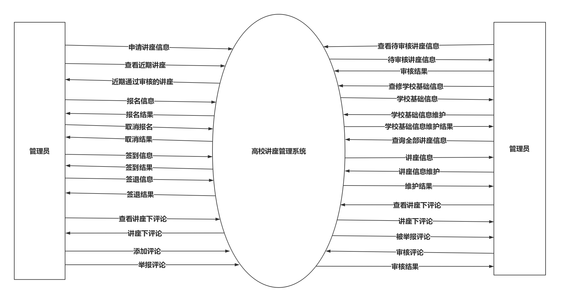
图 3-1顶层数据流图
二层数据流图，描述了三个主要功能的数据流向。依次是报名功能，如图 3-2报名功能所示、审核功能，如图 3-3审核功能所示、签到功能，如图 3-4签到功能所示。
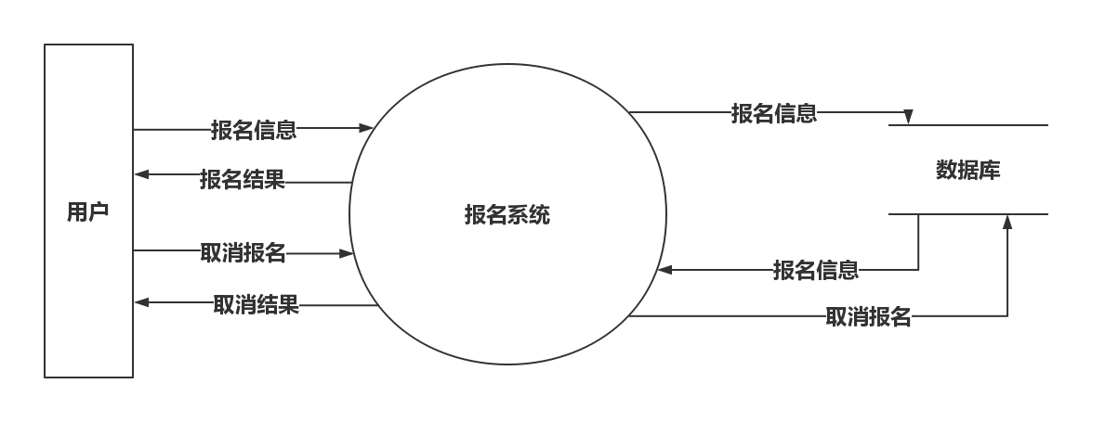
图 3-2报名功能

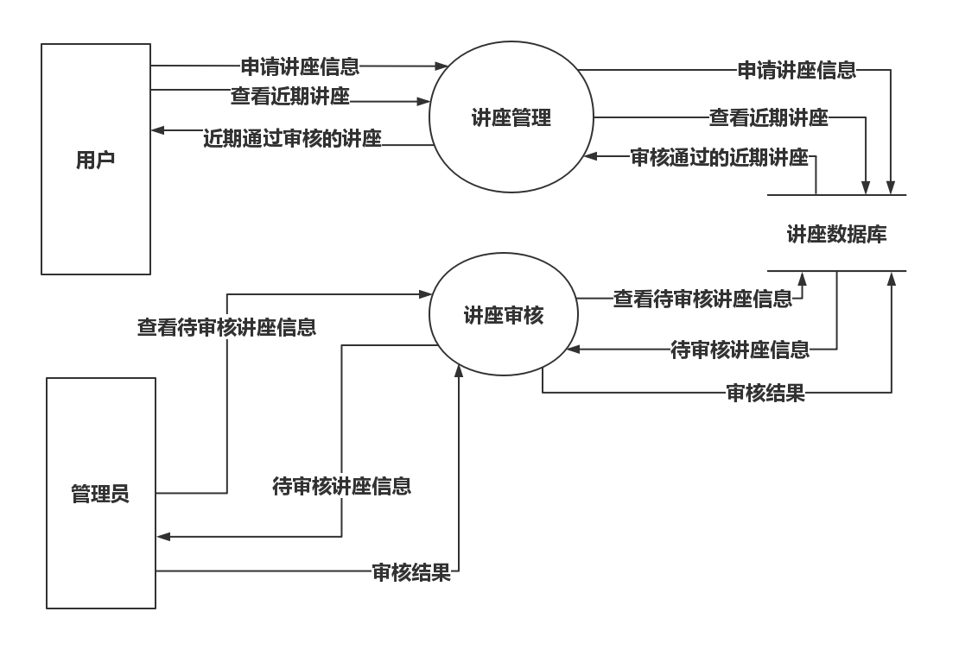
图 3-3审核功能
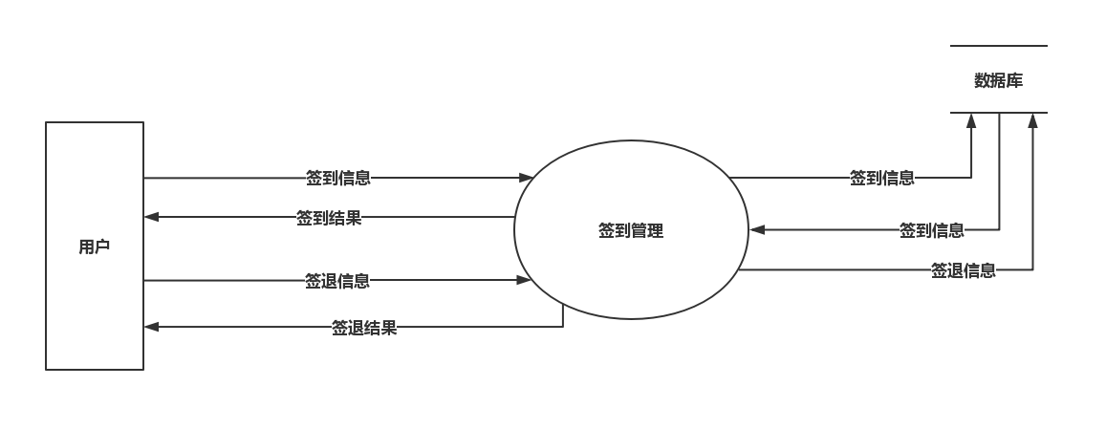
图 3-4签到功能
三层数据流图，描述了三个主要功能的输入数据和流向。依次是报名功能，如图 3-6审核功能所示、审核功能，如图 3-6审核功能所示、签到功能，如图 3-7签到功能所示。
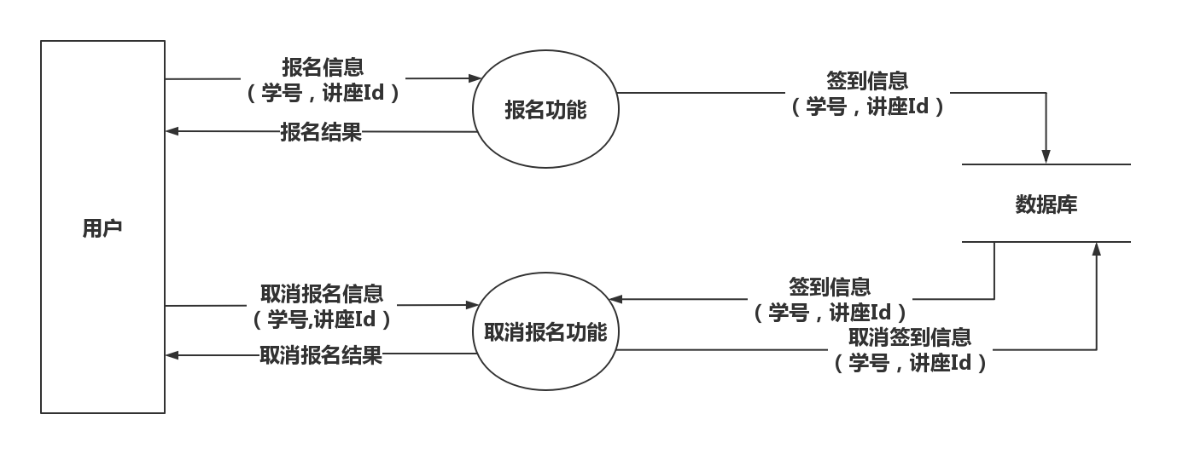
图 3-5报名功能
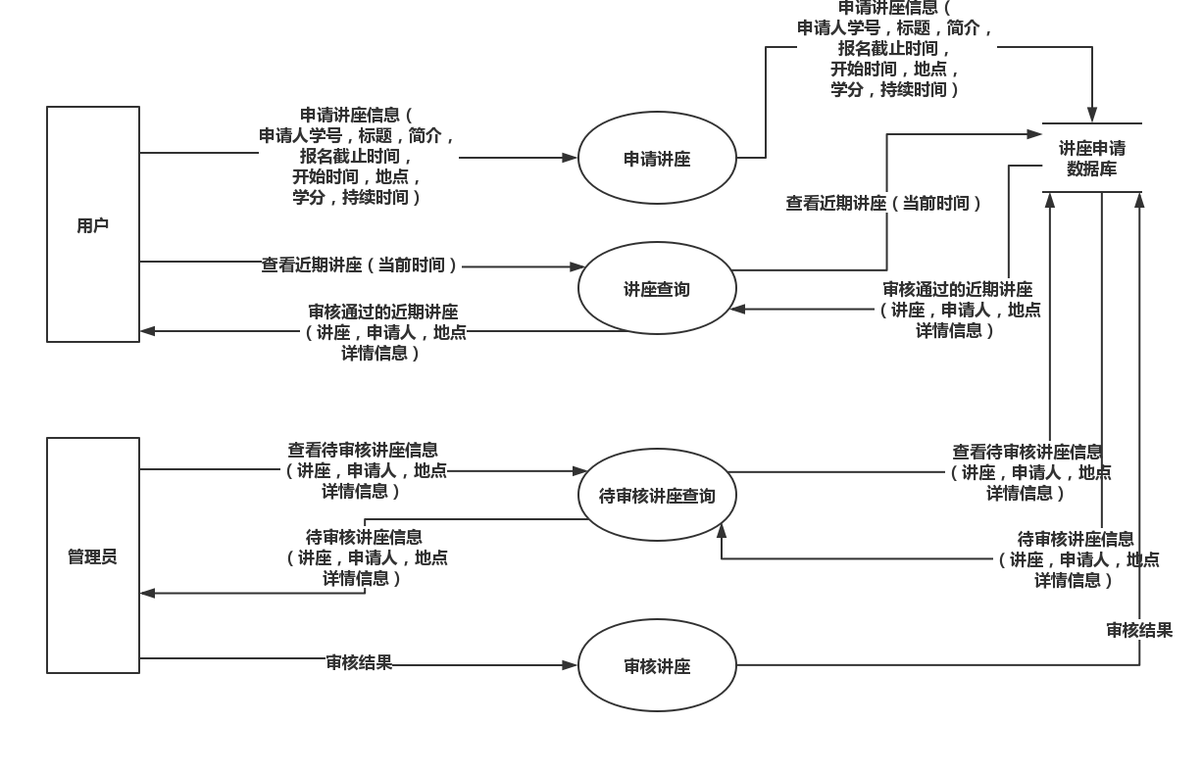
图 3-6审核功能
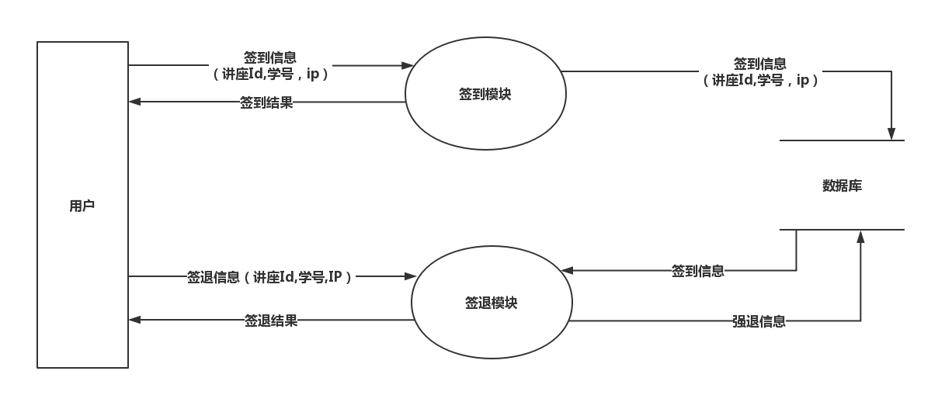
图 3-7签到功能

系统设计

系统软件结构图
系统总体分成两个子系统，分别为管理员子系统、用户子系统。本系统的结构图如图 4-8系统结构图所示。
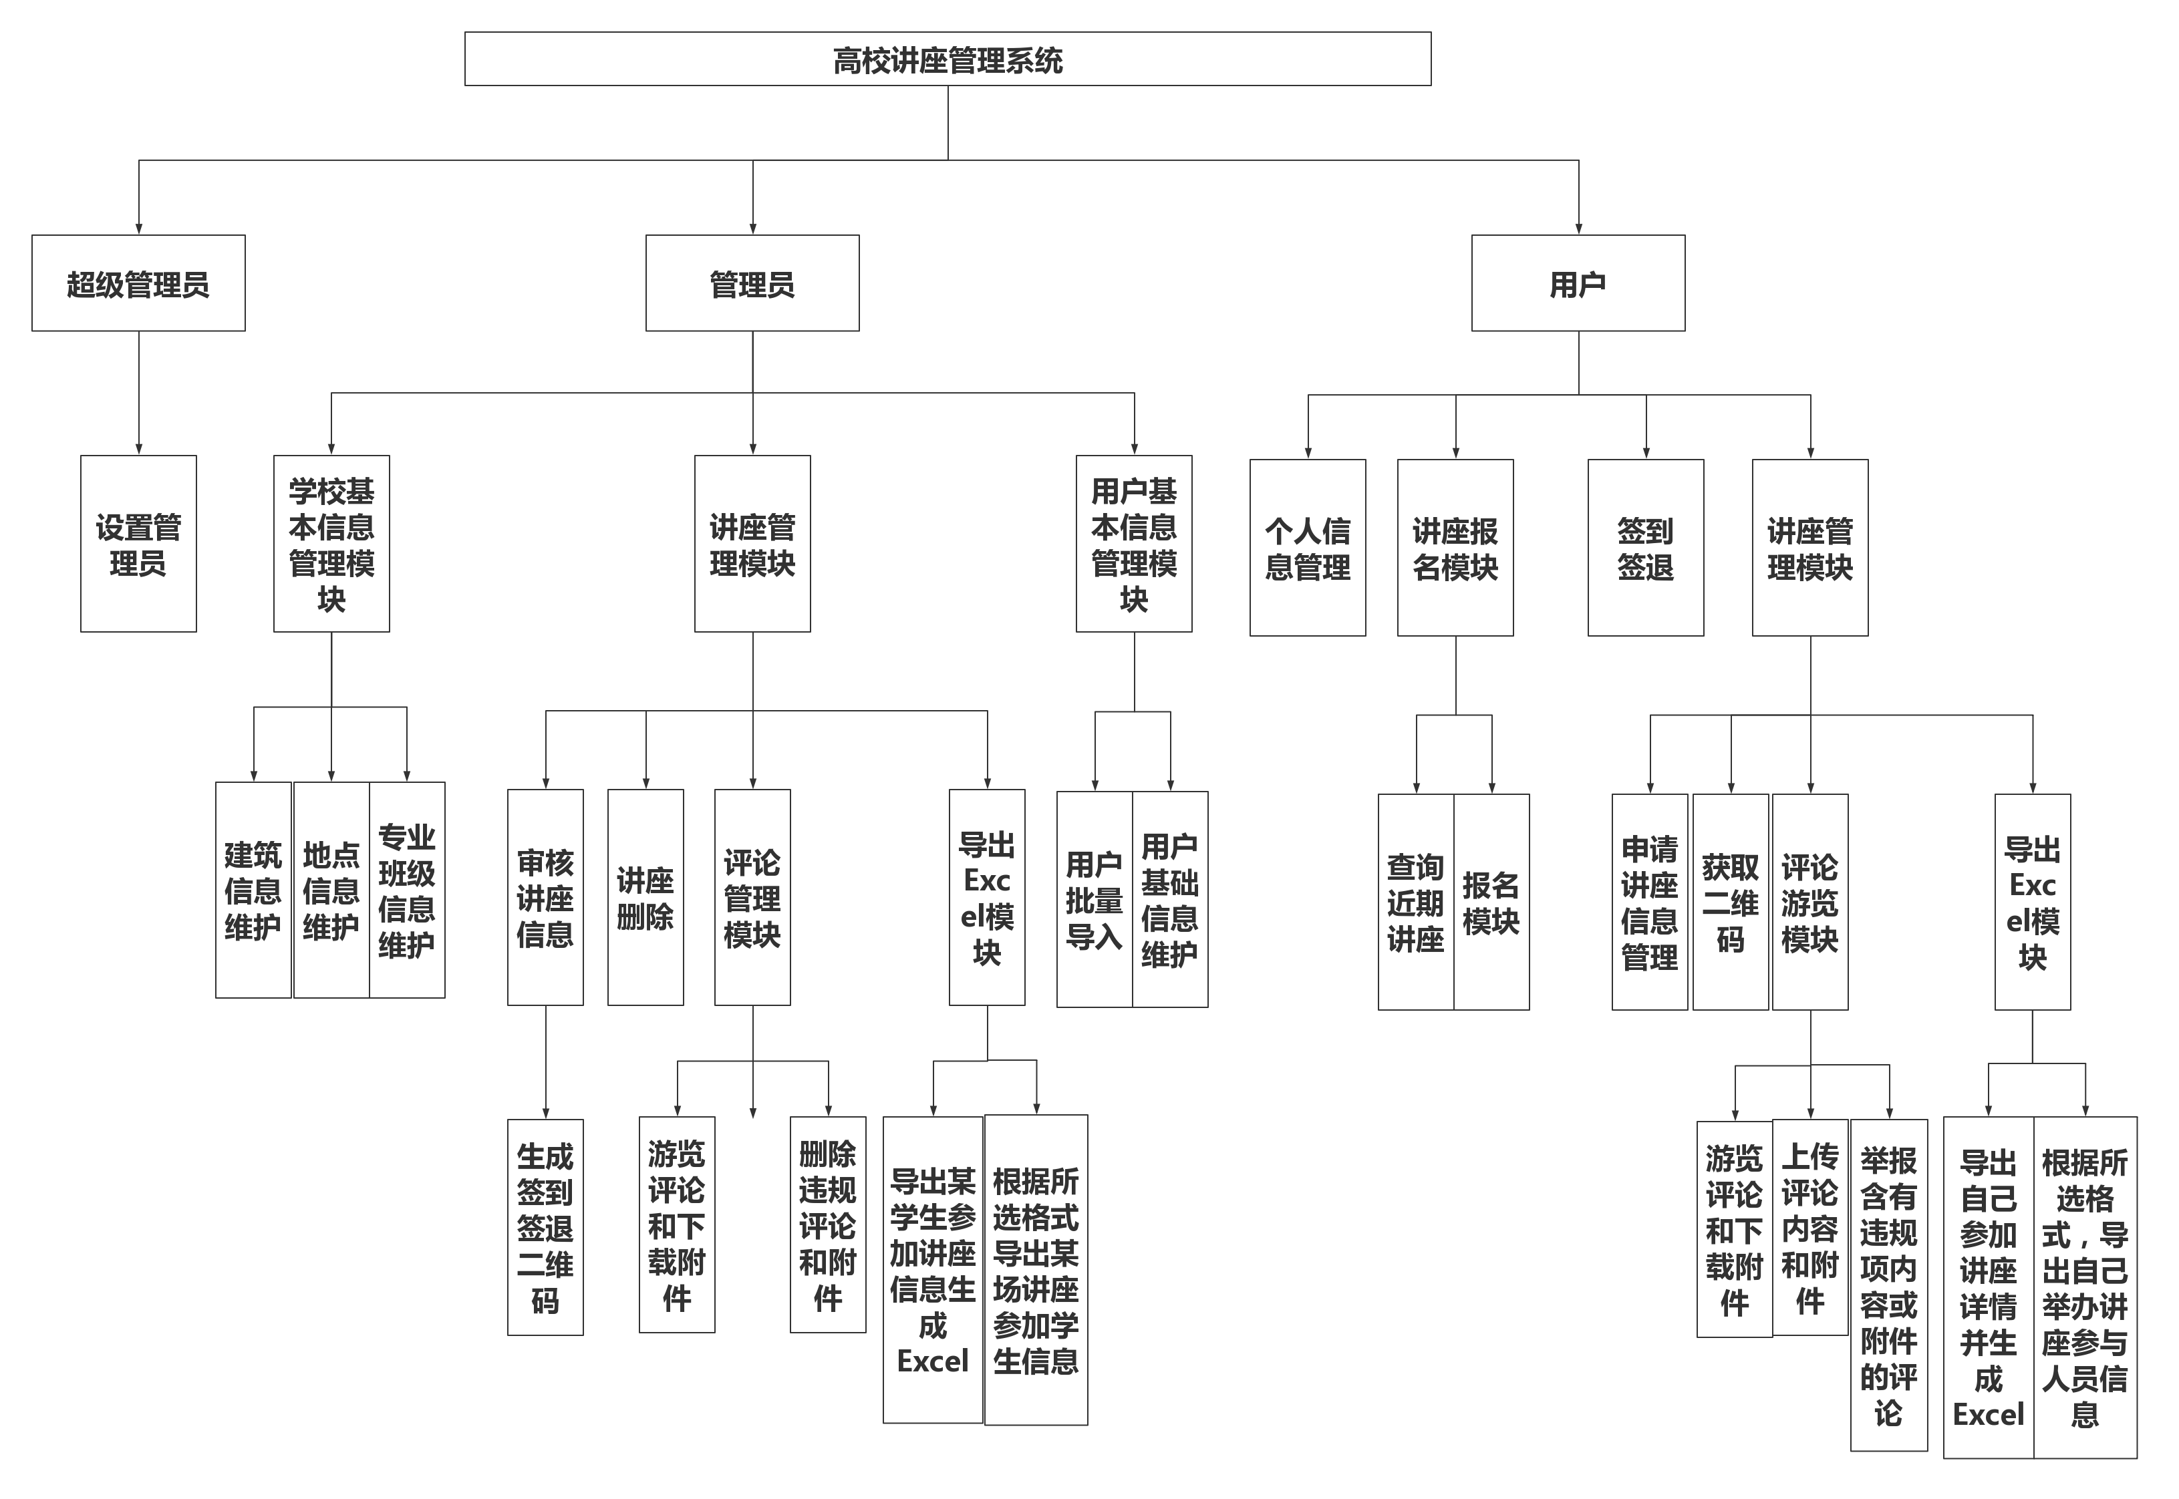
图 4-8系统结构图

系统模块基本描述
本系统由管理员子系统、用户子系统两部分所构成，管理员子系统主要提供给超级管理员和管理员使用，包含学校基本信息管理模块，讲座管理模块，用户基本信息管理模块以及设置管理员模块。用户子系统主要由学生和教师使用，包括用户个人信息管理模块，讲座报名模块，讲座管理模块，签到签退模块。

管理员子系统
管理员子系统主要包括四大模块，学校基本信息管理模块，讲座管理模块，用户基本信息管理模块以及设置管理员模块
其中学校基本信息管理模块分为三个子模块，建筑和地点维护模块，学院和班级维护模块，用户信息维护模块。
讲座管理模块分为四个子模块，审核讲座信息模块，删除讲座模块，评论管理模块，导出Excel模块。
用户基本信息管理模块分为两个子模块，用户基础信息维护模块与用户批量导入模块。
超级管理员则在以上模块外，增加一个设置管理员模块。

建筑信息维护模块
主要负责对属于学校，能进行讲座的建筑和地点进行维护。包括学校内各学院，校外的图书馆，育英礼堂，大学生活动中心等可举办讲座的建筑。

地点信息维护模块
主要负责对建筑内，能够举办讲座的地点进行维护。包括各学院内的教室，图书馆，育英大礼堂，大学生活动中心内的地点。

专业班级信息维护模块
主要负责对学校内的学院，专业班级信息进行维护。

审核讲座模块
主要负责对用户申请的讲座，根据标题和简介内容确保讲座是积极健康的，有一定价值开展，以及预期人数、举办地点、讲座分值确实合理，由管理员给出同意举办或不同意举办该讲座。不同意时需要填写拒绝理由。

评论管理模块
主要负责游览评论，如果含违规信息的话将其删除。同时对其他用户举报的内容进行审核，若无违规内容将其评论恢复，若有违规内容将其删除。

讲座删除模块
主要负责对已审核讲座的删除。管理员登录时会展示全部尚未举办的讲座，管理员可针对已申请、未开始的全部讲座进行删除。

导出Excel模块
主要负责导出某学院或某班级中学生所参与的讲座次数和总分数。也可导出某一学生所参与的讲座次数和签到情况。还可以根据选项导出某场讲座参与人员信息。生成Excel文件

设置管理员模块
主要负责超级管理员登录后，可以将用户设置为管理员。

用户子系统
用户子系统主要包括三大模块，用户个人信息管理、讲座报名模块、签到签退、讲座管理模块。其中讲座报名模块又分为三个子模块，查询近期讲座，报名模块。讲座管理模块又分为四个子模块，申请讲座信息管理，获取二维码，评论游览模块，导出Excel模块。

个人信息管理模块
主要负责让用户查看并编辑自己的基础信息，例如姓名、性别、联系方式、所在班级、登录密码等。

查询近期讲座模块
主要负责让用户查看到近期以通过审核，但尚未开始的讲座信息。

报名模块
主要负责让用户提前报名，或取消报名。以便申请人更好的对参与人数有一定的掌控。

签到签退模块
主要负责让用过扫描二维码，输入学号进行签到签退。同时对签到签退时间进行一个审核。

申请讲座信息管理模块
主要负责申请讲座信息，编辑以申请但尚未开始的讲座信息，删除已申请但尚未开始的讲座信息。

获取二维码模块
主要负责在讲座申请通过审核后，申请人可以获取签到签退所需要的二维码图片。

评论游览模块
主要负责让用户游览讲座下的评论和附件，上传评论和附件。同时用户可以对含有违规内容的评论进行举报。

申请讲座信息管理模块
主要负责让用户导出自己参与讲座的详情信息并可生成Excel下载。也可以根据选项导出自己所申请举办讲座参与人员的信息。

数据库设计
数据库ER图设计请见图图 4-9ER图。
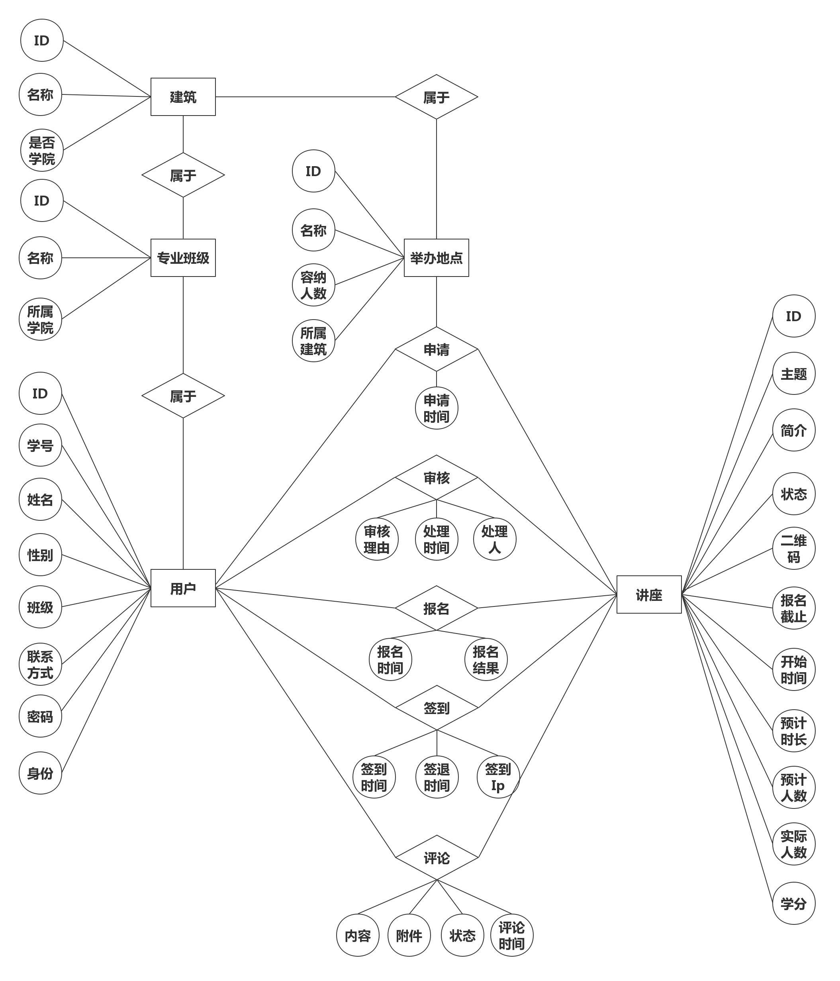
图 4-9ER图
用户信息表用来保存用户基本信息，保存用户基本信息，详见表 4-1
表 4-1用户信息表
学生ID | 学号 | 姓名 | 性别 | 班级Id | 联系方式 | 密码 | 角色Id
Id | varchar(15) | varchar(30) | int | int | varchar(13) | varchar(20) | Int

讲座信息表用来保存讲座基本信息，通过状态来保存审核结果，详见表 4-2。
表 4-2讲座信息表
讲座Id | 标题 | 简介 | 状态 | 二维码存放 | 报名截止时间 | 讲座开始时间 | 持续时间 | 预计人数 | 实际人数 | 学分
int | varchar(100) | varchar(500) | int | varchar(100) | datetime | datetime | float | int | int | decimal(15,3)
讲座申请表通过保存申请人学号与讲座Id，举办地点Id来获取全部相关信息。详见表 4-3讲座申请表。
表 4-3讲座申请表
申请Id | 申请人学号 | 讲座Id | 举办地点Id | 申请时间
int | varchar(15) | int | int | datetime
审核未通过讲座表通过保存申请人学号和讲座Id来保存每一次被拒绝的理由。详见表 4-4审核讲座表。
表 4-4审核讲座表
未通过Id | 申请人学号 | 讲座Id | 拒绝理由 | 处理时间 | 处理人
int | varchar(15) | int | varchar(500) | datetime | varchar(15)
讲座报名表通过保存学号与讲座Id来获取当前人数和实际人数，决定预定结果。详见表 4-5讲座报名表
表 4-5讲座报名表
报名Id | 学号 | 讲座Id | 报名时间 | 报名结果
Int | varchar(15) | int | datetime | int
签到记录表通过记录学号和讲座Id，通过签到时间和签退时间的有无来记录是否成功其签到。通过Ip地址来确保不是代签。详见表 4-6签到记录表
表 4-6签到记录表
签到Id | 学号 | 讲座Id | 签到时间 | 签退时间 | Ip地址
int | varchar(15) | int | datetime | datetime | varchar(15)
评论信息表通过状态来确定是否有被举报。详见表 4-7评论信息表
表 4-7评论信息表
评论Id | 评论人学号 | 被评论讲座Id | 内容 | 附件 | 评论时间 | 状态
int | varchar(15) | int | varchar(500) | varchar(100) | datetime | int

系统详细设计
本系统主要功能是审核讲座，签到功能，报名讲座，这里针对这三处功能给出详细设计方案。

审核讲座
学生在进行申请讲座后，会将该讲座的状态设置为待审核，当管理员登录时，会获取所有状态为待审核的讲座。在审核时将其状态设置为通过或者是未通过。当设置为通过后既可以在讲座列表中看到。当设置为未通过后，申请人可以在自己的讲座管理中对申请信息进行修改，修改提交后状态设置为待审核。见图 4-10审核讲座详细设计。
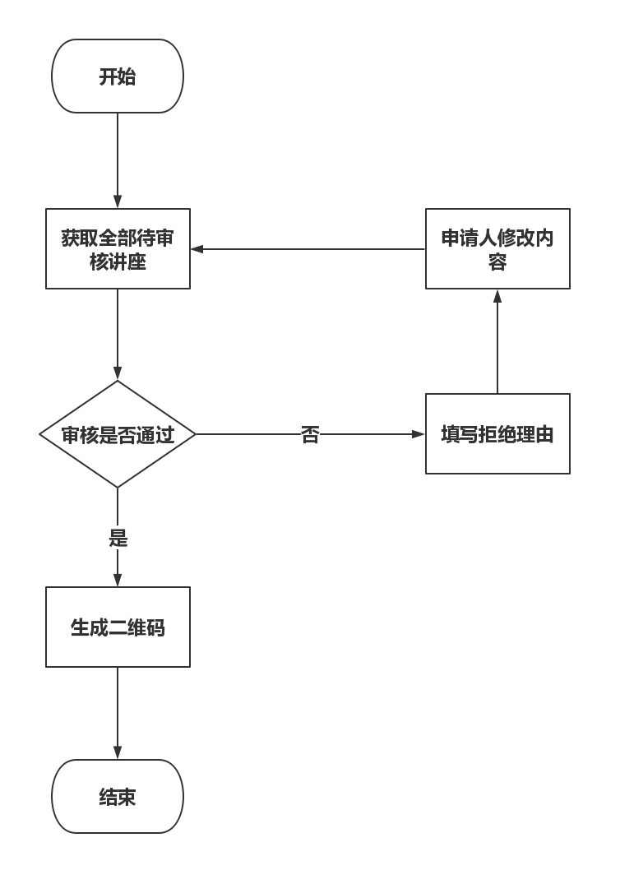
图 4-10审核讲座详细设计

报名讲座
通过学号和讲座Id查询是否参加过讲座，将按钮设置为报名或取消报名以及时间截止。如果是报名，则再次判断该讲座的实际人数是否大于预计人数，如果大于则等待后续通知。取消报名时，若实际人数大于预计人数，则对后续待通知人员按顺序通知报名成功。见图 4-11报名讲座详细设计。
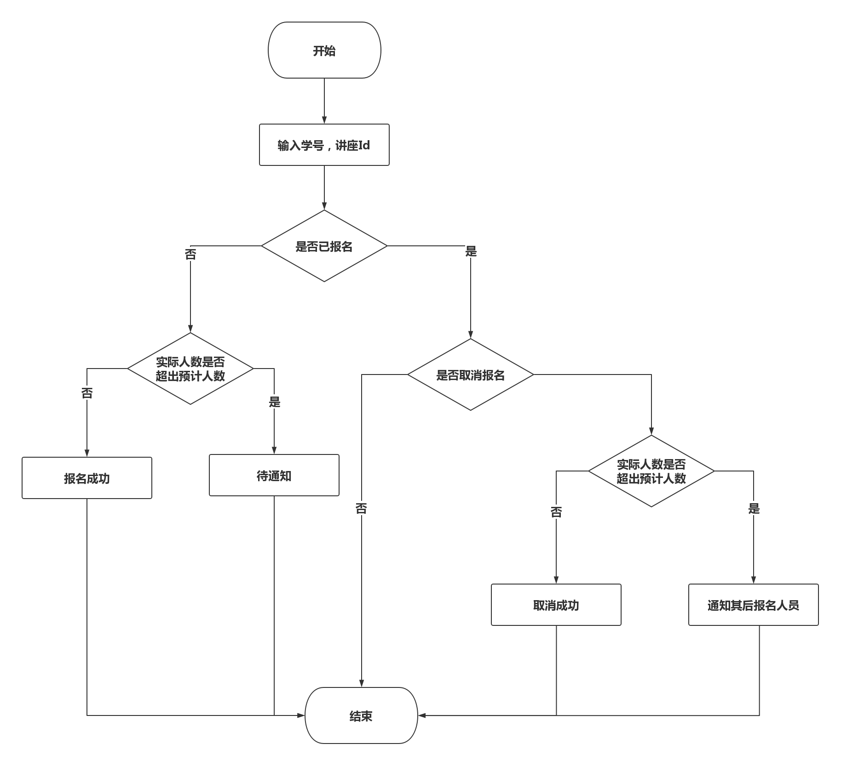
图 4-11报名讲座详细设计

签到签退功能
首先对当前时间进行判断，是否是可签到签退时间。若在可签到时间内，先对IP进行判断是否未签到过，若没有签到过则签到成功。签退时首先判断是否有签到，以及设备IP是否相同，若不同则返回提示信息。相同则进行签退。见图 4-12签到签退功能。

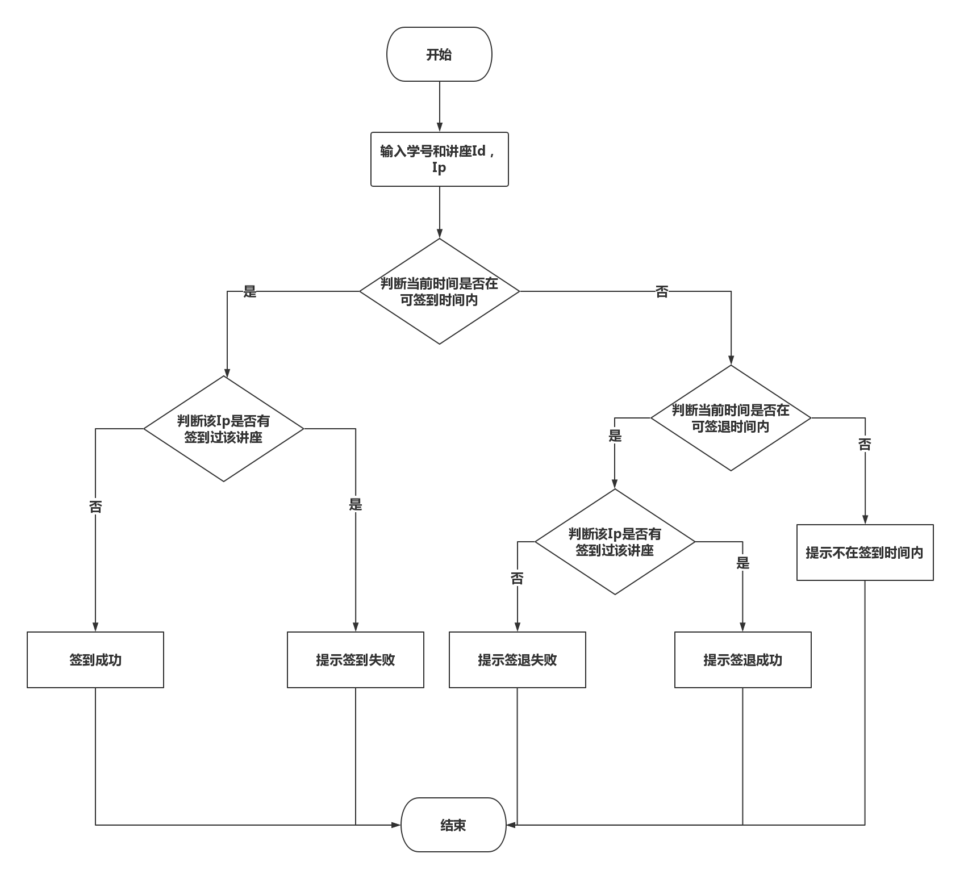
图 4-12签到签退功能

主要功能测试

测试方案
本系统的测试，采用黑盒测试。对于单个功能模块输入不同的数据，通过输出的数据来判断该模块功能是否达到预期效果。

系统测试
- 讲座申请功能测试
表 5-8讲座申请功能测试
用例ID |  |  | 用例名称 |  |  | 讲座申请
用例描述 |  | 讲座申请功能，对文本框内数值和时间地点信息进行检测。
测试用例ID | 测试步骤 |  |  | 预期结果 | 实际结果
前置条件 | 以普通用户身份登录
TC1 | 按照要求填写全部申请信息。 |  |  | 讲座申请成功，状态待审核
TC2 | 缺少标题，简介，开始时间，截止时间 |  |  | 提示错误：请确保按照格式填入全部信息
TC3 | 填写标题，简介，开始时间，截止时间没有按照格式填写 |  |  | 提示错误：请确保按照格式填入全部信息
TC4 | 点击持续时间 |  |  | 出现持续时长的选择
TC5 | 点击改变学院 |  |  | 可选择其他学院和可举办地点信息
TC6 | 更换学院 |  |  | 举办地点信息同步变更
TC7 | 点击预计人数 |  |  | 可选择其他预计人数的数值
TC8 | 点击可获学分 |  |  | 可获取其他学分的数值
TC9 | 设置预期人数大于当前地点容纳人数 |  |  | 提示错误：当前地点容纳人数小于预期人数
TC10 | 设置开始时间等于TC1测试用例的开始时间，地点相同 |  |  | 提示错误：该时间段内存在其他讲座
TC11 | 设置开始时间等于TC1测试用例的开始时间，地点不同 |  |  | 添加成功
TC12 | 设置开始时间在TC1测试用例的开始时间之前，且自身的持续时间超过TC1的开始时间，地点相同 |  |  | 提示错误：该时间段内存在其他讲座
TC13 | 设置开始时间在TC1测试用例的开始时间之前，且自身的持续时间超过TC1的开始时间，地点不相同 |  |  | 添加成功
TC14 | 设置开始时间在TC1测试用例的开始时间之后，且在TC1的持续时间内，地点相同 |  |  | 提示错误：该时间段内存在其他讲座
TC15 | 设置开始时间在TC1测试用例的开始时间之后，且在TC1的持续时间内，地点不相同 |  |  | 添加成功
TC16 | 以管理员身份登录 |  |  | 在审核处理中可看到刚添加的TC1、TC11、TC13的测试用例
测试结论：经过上述测试案例的测试可知，当建筑信息改变时，地点信息也会同步改变。对于时间日期也具有一定的检测。在输入时间段内，当前地点有讲座信息时，会给出消息提示。只有当全部数据都按照输入，且在时间段内，举办地点无讲座且容纳的下当前人数时，才可申请成功。
- 讲座信息修改功能测试
表 5-9讲座信息修改功能测试
用例ID |  |  | 用例名称 |  |  | 讲座修改
用例描述 |  | 讲座信息的修改，对文本内容与时间地点进行检测。
测试用例ID | 测试步骤 |  |  | 预期结果 | 实际结果
前置条件 | 以普通用户身份登录，进入讲座管理，点击编辑 |  |  | 出现刚刚编辑模态框，信息添加到其中
TC1 | 将标题，简介，开始时间，报名截止时间设置为空 |  |  | 提示错误：请确保按照格式填入全部信息
TC2 | 开始时间和报名截止时间格式不正确 |  |  | 提示错误：请确保按照格式填入全部信息
TC3 | 点击持续时间 |  |  | 出现持续时长的选择
TC4 | 点击改变学院 |  |  | 可选择其他学院和可举办地点信息
TC5 | 更换学院 |  |  | 举办地点信息同步变更
TC6 | 点击预计人数 |  |  | 可选择其他预计人数的数值
TC7 | 点击可获学分 |  |  | 可获取其他学分的数值
TC8 | 设置预期人数大于当前地点容纳人数 |  |  | 提示错误：当前地点容纳人数小于预期人数
TC9 | 设置开始时间等于测试用例的开始时间，地点相同 |  |  | 修改成功
TC10 | 设置开始时间等于测试用例的开始时间，地点不同 |  |  | 修改成功
TC11 | 设置开始时间在测试用例的开始时间之前，且自身的持续时间超过测试用例开始时间，地点相同 |  |  | 修改成功
TC12 | 设置开始时间在测试用例的开始时间之前，且自身的持续时间超过测试用例开始时间，地点不相同 |  |  | 修改成功
TC13 | 设置开始时间在测试用例的开始时间之后，且在测试用例持续时间内，地点相同 |  |  | 修改成功
TC14 | 设置开始时间在测试用例的开始时间之后，且在测试用例的持续时间内，地点不相同 |  |  | 修改成功
前置条件 | 以管理员身份登录
TC15 | 进入讲座管理 |  |  | 显示全部用户申请的讲座信息
TC16 | 点击编辑，更改信息，点击提交 |  |  | 修改成功
测试结论：经过上述测试案例的测试可知，只有当全部信息都按照格式要求输入，在开始时间段内，地点容纳的下预计人数时，才可提交修改后的信息。
- 讲座删除功能测试
表 5-10讲座删除功能测试
用例ID |  |  | 用例名称 |  |  | 讲座删除
用例描述 |  | 讲座信息的删除 ，删除0条，单条，多条检测。
测试用例ID | 测试步骤 |  |  | 预期结果 | 实际结果
前置条件 | 以普通用户身份登录
TC1 | 点击删除按钮 |  |  | 请选择至少一条的删除记录
 | 选取一条记录，点击删除按钮 |  |  | 删除1记录
 | 选取三条记录，点击删除按钮 |  |  | 删除3记录
前置条件 | 以管理员身份登录
 | 点击删除按钮 |  |  | 请选择至少一条的删除记录
 | 选取一条记录，点击删除按钮 |  |  | 删除1记录
 | 选取三条记录，点击删除按钮 |  |  | 删除3记录
测试结论：经过上述测试案例的测试可知，当未选择任何讲座时点击删除，会弹出提示，删除单条或多条讲座信息时，会返回删除讲座条数。
- 讲座审核及报名功能测试
表 5-11讲座审核与报名功能测试
用例ID |  |  | 用例名称 | 讲座审核及报名
用例描述 |  | 对讲座审核结果，报名，取消报名功能测试
测试用例ID | 测试步骤 |  | 预期结果 | 实际结果
前置条件 | 以管理员账号登录
 | 进入审核列表 |  | 显示待审核的讲座信息
 | 同意，通过审核 |  | 同意成功，出现在讲座列表上
 | 点击拒绝 |  | 拒绝成功，未出现在讲座列表上，回到讲座管理页面，且状态为审核未通过
前置条件 | 以申请人账号登录
 | 进入讲座管理，点击+号查看详情 |  | 显示拒绝理由
 | 点击修改并提交修改后的信息 |  | 修改成功，状态变更为待审核
前置条件 | 以管理员账号登录
 | 进入审核列表 |  | 显示刚被拒绝重新提交的讲座申请
前置条件 | 以其他用户账号登录
 | 进入讲座列表 |  | 未到报名截止日期的显示报名，以报名未到报名截止日期的显示取消报名，超过截止日期的显示报名以截止
 | 点击报名以截止 |  | 弹出对话框提示报名以截止
 | 点击报名 |  | 报名成功
 | 以申请者账号登录点击刚报名讲座的修改按钮，修改信息并提交，再以报名用户登录 |  | 左上角会出现信息提示，报名讲座发生信息变动
 | 点击取消报名 |  | 取消报名成功
 | 当实际人数超出预计人数后，预计人数内点击取消报名 |  | 顺延至下一位待处理人员报名成功，并通知该用户
 | 当实际人数小于预计人数后，预计人数内点击取消报名 |  | 取消成功
测试结论：经过上述测试案例的测试可知，管理员在拒绝并填写拒绝理由后，申请者可在讲座列表中查看到拒绝理由。当用户报名人数超出预期人数后，前面用户取消报名，则会依次通知后续等待通知的用户报名成功。
- 讲座签到签退功能测试
表 5-12讲座签到签退功能测试
用例ID |  |  | 用例名称 | 讲座签到签退
用例描述 |  | 讲座签到签退功能测试。用户进行签到签退，在签到签退时间内与非签到签退时间内进行，使用相同手机与不同手机。
测试用例ID | 测试步骤 |  | 预期结果 | 实际结果
前置条件 | 以普通用户登录
 | 在开始前三十分钟内，扫描二维码，在页面输入学号 |  | 签到成功
 | 在结束后三十分钟内输入学号签退 |  | 签退成功
 | 在开始前三十分内，扫描二维码。输入学号，在结束后用另外一部手机扫描二维码签退 |  | 错误提示信息，存在代签行为
 | 在开始前三十分钟内，扫描二维码，输入学号，签到成功后再输入其他人学号 |  | 错误提示信息，存在代签行为
 | 在开始前三十分钟到一小时范围内签到 |  | 错误提示信息，签到失败
 | 输入位数错误的学号 |  | 错误提示信息，学号输入不正确或不存在该学号
测试结论：经过上述测试案例的测试可知，用户在非签到时间内，会提示未到签到时间，签到失败的提示信息。在使用不同设备签到时，会提示存在代签行为，使其签到或签退无效。
- 讲座Excel导出功能测试
表 5-13讲座Excel导出功能测试
用例ID |  |  | 用例名称 | 讲座信息导出为Excel下载
用例描述 |  | 将讲座信息根据用户和选项导出为Excel，并下载给用户
测试用例ID | 测试步骤 |  | 预期结果 | 实际结果
前置条件 | 以管理员用户登录
 | 点击已参加讲座，点击导出Excel |  | 弹出对话框下载文件学号+参加讲座情况表.xls
 | Excel表打开 |  | Excek表内格式数据无误
 | 点击讲座管理，点击导出Excel |  | 弹出模态框选择要导出的内容
 | 点击全选 |  | 其他选项不可点击
 | 提交 |  | 弹出对话框下载
 | 打开Excel |  | 上述全部内容都有并且数据无措
 | 任意点击复数个除全选外的选项 |  | 弹出对话框下载
 | 打开Excel |  | 上述选择内容且数据无措
 | 点击复数个选项，再点击全选，下载后打开Excel |  | 内容同点击全选
测试结论：经过上述测试案例的测试可知，用户选择导出信息时，可选择点击全选或部分选择，点击全选后无法再点击其他选项。点击其他选项后点击全选，导出数据也是全选。
- 讲座评论的添加和举报
表 5-14讲座评论的添加和举报功能测试
用例ID |  |  | 用例名称 | 讲座评论的添加和举报
用例描述 |  | 用户添加评论并举报其他评论，管理员可将其评论删除
测试用例ID | 测试步骤 |  | 预期结果 | 实际结果
前置条件 | 以普通用户登录
 | 点开任意讲座评论 |  | 展示该讲座全部评论
 | 点击添加按钮，输入内容，添加一份附件 |  | 添加成功
 | 不添加内容，不添加附件 |  | 提示，请输入内容
 | 点击删除 |  | 提示请选择一条评论
 | 选择复数条评论 |  | 删除成功
 | 点击举报 |  | 管理员获得举报消息提示，同时该评论被隐藏
 | 登录管理员账号，对被举报消息进行审核，确认违规 |  | 该评论被删除
 | 登录管理员账号，对被举报消息进行审核，确认无违规内容 |  | 该评论恢复
测试结论：经过上述测试案例的测试可知，当用户没有填写任何内容时，无法提交。当用户举报后，会将内容隐藏，等待管理员审核后决定是否恢复。

系统部分功能展示

管理员端

管理员登陆

系统评价与总结

系统特点
本系统采用B/S结构，通过Bootstrap框架，制作了更适应用户操作和游览的响应式性页面，方便用户的使用。在操作上，通过将以往的流程转换到网络上，即方便了用户也提高了审核效率。通过引入报名功能，可以更适量的预计人数，估计出合适的场地，减少场地空间的浪费。在签到签退上，为避免代签情况也通过记录IP的方式，来确保一部手机只可以签到签退一个人，通过扫描二维码后输入学号来提高签到签退的速度。同时对我校内部讲座学分的记录有一个查询渠道，减少了自己对讲座学分的换算。

开发总结
在本系统的开发过程中，有一些难点问题集中在业务流程上。用户即是申请人，又是管理员时能够查看自己的讲座还是全部的讲座，在编辑自身信息时是否应该看到自己的密码。管理员在批量导入信息时，如果有信息缺失怎么办，如果信息重复怎么处理。还有二维码的生成应该在什么时候。是应该将二维码设置为一张还是签到签退各一张。人数超出预期时应对哪些人进行通知。管理员对申请人所申请的讲座是否应具有修改能力。

系统展望
针对我校纸质化讲座流程，设计这款基于web开发的讲座管理系统。使用管理系统相比较纸质化流程具备持久化，易查询，易共享这些特点。过去的通知消息多以QQ群的方式通知，存在着漏看，通知不及时等弊病，同时所能接受到的讲座信息也局限于学院专业方面和学校通知的讲座消息。纸质化管理还存在查询自己参与讲座次数记录费时费力的情况，对于自己感兴趣的课件资料无法下载等缺陷，讲座管理系统就是针对这些缺陷来进行一个流程改造和补足。
此系统设计完成后，可以增加讲座获取渠道，简化申请审核流程，提高统计效率和准确性。学生所能查阅到的讲座信息将从以前局限于本学院的专业性讲座和图书馆、大学生活动中心的通用性讲座转变为能够通过系统查询学校全部的讲座，对自己感兴趣的其他学院的专业性讲座同样可以查询、报名。既减少了通知消息传达时间，又能够增加同学们对不同专业和行业的认知与了解。通过网上在线申请，能够简化用户申请的繁琐流程，将从不同地点跑来跑去申请转变为网上填写申请理由，选取地点的简单操作。预报名功能也可以根据申请者给出的预估人数给出适当的地点。当临时更改地点需要对报名人员通知时，也将从以往的一个个号码输入，发送短信转变为根据报名人员名单一键短信直接通知。使用二维码签到签退，将以往大型讲座时，人员聚堆在门口签到，拥堵道路的情形转变成扫码后离开，再确认自己签到和签退。针对学校所要求的十次讲座，学校、学院内讲座有着不同的计算方式。通过系统的统计功能，将从以往的人工统计、计算转变为系统统计、计算。可以准确、快速的计算出学院、学校讲座换算后的总次数，减少了学生多算少算等问题。
本系统在界面设计上将采用国内外流行的Bootstrap框架，具备优美精良的UI，可以使页面更为美观，增加观赏性。针对手机端登录和pc端登录进行兼容，采用不同登录方式展示不同的页面，使其操作性更简洁，不需要强制放大缩小去操作。采用ajax传输降低页面刷新频率，使交互更为流利，快速，以提高用户使用时的体验感
致谢
本篇论文是在谈燕花老师、黄素珍老师，两位老师的指导下完成。感谢两位老师给我的帮助，在论文初期讨论系统的功能，一遍一遍不厌其烦的核对功能，查看ER图，文献综述。前期对代码进度的督促，后期对论文内容的查改，忙的时候半夜还在为我们批改论文。在这里想对老师说一句，您辛苦了，谢谢您。
在这四年里，我也要感谢母校的老师们，不仅教了我许多知识，更重要的是碰到事情时的思考方向，处理方式，表达能力。谢谢你们四年里孜孜不倦的教诲。在这里，请接受我真挚的谢意。
参考文献
- 许白婷.我国省级公共图书馆网站、移动图书馆的讲座服务现状调查[J].工作研讨,2015,02:84-87
- 赵璐.基于响应式布局的移动端学生后勤系统的设计[D].东华大学,2016
- 刘清堂. 跨平台的多终端设备网页自适应布局研究及应用——以农民工技能培训与综合服务平台为例[J].技术应用与开发,2015,02:107-113
- 单金鑫.基于BS架构办公设备管理系统[J].电子信息,2017,17:76,
- 沈少珠,陈锐雄.基于ASP.NET的讲座预定系统的设计与实现[J].现代信息技术,2011,05:54-56
- 王金亮.基于Ajax技术的物业管理系统设计与实现[D].北京工业大学,2016
- 徐玲,蒋欣志,张杰.手机二维码识别系统的设计与实现[J].典型应用,2012,05:1474-1476
- 许统.手机二维码在国内的发展及应用[J].电脑与信息技术,2011,06:62-63+69
- 张灵凤,冯锋,黄恒.二维码技术的生成原理的分析与研究[J].计算机技术与应用,2017,17:1-5
- 舒后,熊一帆,葛雪桥.基于Bootstrap框架的响应式网页设计与实现[J].电气信息,2016,02:47-52
- 张行健.探究ASP.NET平台中MVC设计模式的应用[J].软件研发与应用,2017,04:26-26+50
- 邓豪.基于.NET的体育竞赛管理系统的研究与设计[J].设计与制造,2017,10:87-88
- 侯胜超.基于信息需求的医院图书馆预约讲座服务设计与实践[J].医院情报图书管理, 2016,20(01):73-75
- Meltem Huri Baturay, Murat Birtane. Responsive Web Design: A New Type of Design for Web-based Instructional Content[J]. Procedia - Social and Behavioral Sciences,2013,106:2275-2279
- Abstract.How QR codes permit access to key information [J].Development and Learning in Organizations: An International Journal,2017,31(5):32-35
- M. Bala Krishna, Arpit Dugar .Product Authentication Using QR Codes: A Mobile Application to Combat Counterfeiting [J]. Wireless Personal Communications ,2016,90:381-398

